ПАСПОРТ ДЕТСКОЙ ОРГАНИЗАЦИИ
Полное наименование общественной  организации | Школьная детская организация «Содружество»
Свидетельство о государственной регистрации (номер, кем и когда выдано) | -
Дата и место создания организации | 1992 год  МОУ Масальская средняя общеобразовательная школа
Юридический адрес | 627196, Тюменская область, Упоровский район, с.Масали, ул.Школьная, 2.
Контактные телефоны | 8-(34541) 44- 4-15
Факс | 8-(34541) 44- 4-55, 44-5-83
Адрес электронной почты | Fess009@rambler.ru.
Численность организации (на 1 января  2013г.) | 249
Девиз организации | За Родину, добро и справедливость!
Фотография или описание символов,  Атрибутов организации. | 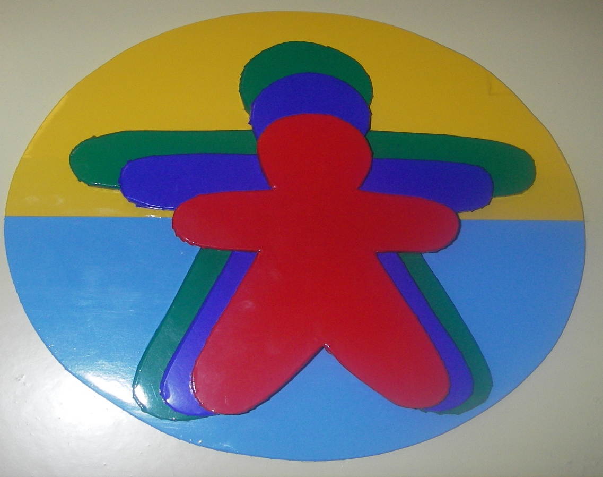  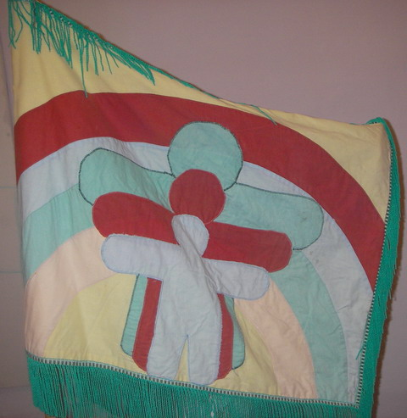  Красный цвет - цвет, означающий единение, «вместе мы – сила»,  Синий цвет - цвет надежды,  Желтый цвет - энергия жизни, творческая активность,  Зеленый цвет - «мы – часть природы»
Основные направления деятельности  (краткая характеристика программ) | Гражданско-патриотическое воспитание, экологическое воспитание,  здоровый образ жизни,  трудовое воспитание,  экологическое воспитание,  художественно-эстетическое воспитание
Традиционные дела организации. | День знаний, день самоуправления, день учителя, декада пожилого человека, день туризма, день матери, новый год, военно-патриотический месячник, 8 марта, весенняя ярмарка, вахта памяти, день детства и др.

